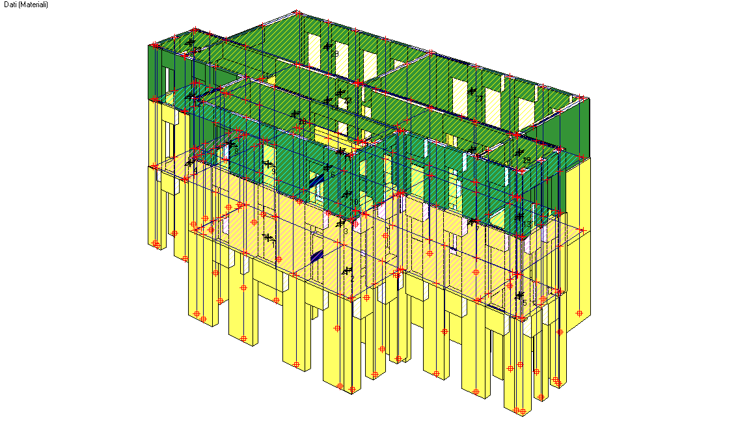

schema solido tridimensionale struttura intelaiata equivalente

